90 שנה לייסוד הרבנות הראשית, תרפ"א-תשע"א
הרבנים הראשיים לישראל
הרב הראשי האשכנזי | הראשון לציון, הרב הראשי
1.  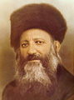  הרב אברהם יצחק הכהן קוק זצ"ל  נולד: תרכ"ה; נפטר: תרצ"ה  רב ראשי בשנים: תרפ"א-תרצ"ה | 2.  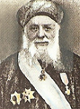  הרב יעקב מאיר זצ"ל  נולד: תרט"ז; נפטר: תרצ"ט  רב ראשי בשנים: תרפ"א-תרצ"ט
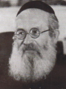3.  הרב יצחק אייזיק הלוי הרצוג זצ"ל  נולד: תרמ"ט; נפטר: תשי"ט  רב ראשי בשנים: תרצ"ז-תשי"ט | 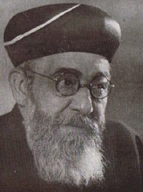4.  הרב בן ציון מאיר חי עוזיאל זצ"ל  נולד: תר"מ; נפטר: תשי"ג  רב ראשי בשנים: תרצ"ט-תשי"ג
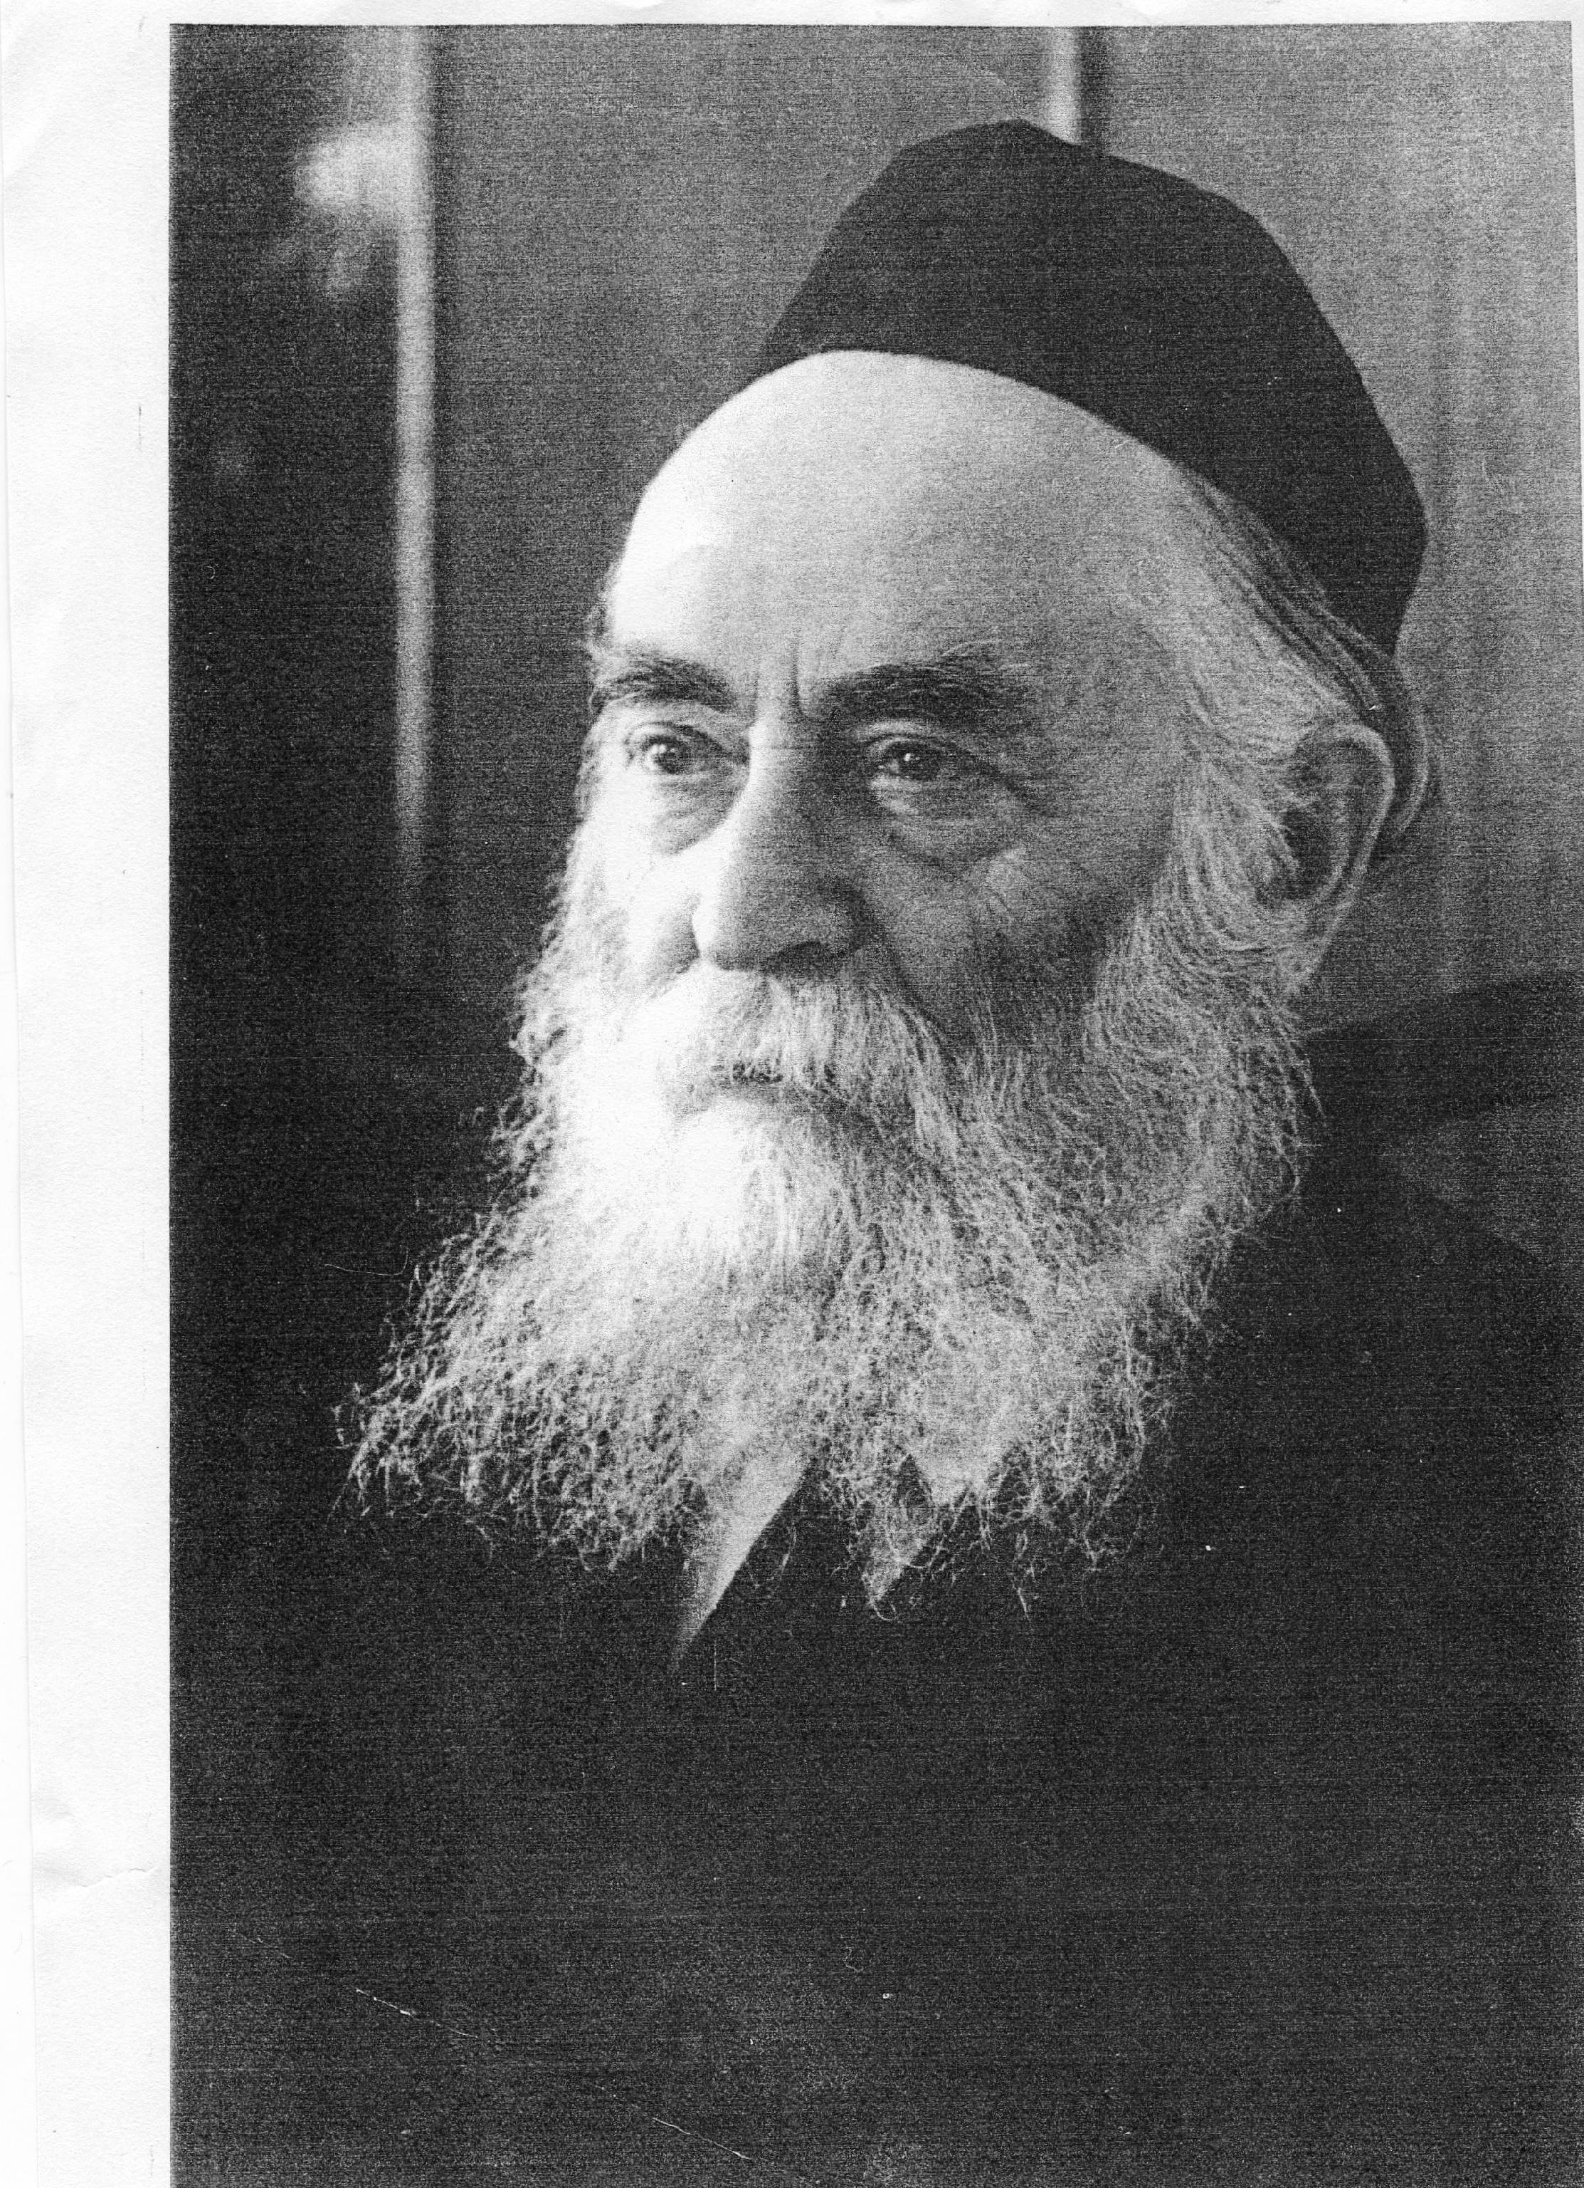5.  הרב איסר יהודה אונטרמן זצ"ל  נולד: תרמ"ו; נפטר: תשל"ו  רב ראשי בשנים: תשכ"ד-תשל"ג | 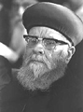6.  הרב יצחק ניסים זצ"ל  נולד: תרנ"ו; נפטר: תשמ"א  רב ראשי בשנים: תשט"ו-תשל"ג

הרב הראשי האשכנזי | הראשון לציון, הרב הראשי
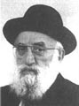7.  הרב שלמה גורן זצ"ל  נולד: תרע"ח; נפטר: תשנ"ה  רב ראשי בשנים: תשל"ג-תשמ"ג | 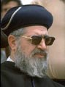8.  הרב עובדיה יוסף שליט"א  נולד: תרפ"א  רב ראשי בשנים: תשל"ג-תשמ"ג
9.  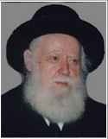הרב אברהם אלקנה שפירא זצ"ל  נולד: תרע"א; נפטר: תשס"ח  רב ראשי בשנים: תשמ"ג-תשנ"ג | 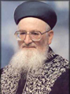10.  הרב מרדכי אליהו זצ"ל  נולד: תרפ"ט; נפטר: תש"ע  רב ראשי בשנים: תשמ"ג-תשנ"ג
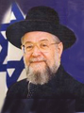11.  הרב ישראל מאיר לאו שליט"א  נולד: תרצ"ז  רב ראשי בשנים: תשנ"ג-תשס"ג | 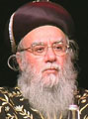12.  הרב אליהו בקשי דורון שליט"א  נולד: תש"א  רב ראשי בשנים: תשנ"ג-תשס"ג
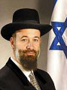13.  הרב יונה מצגר שליט"א  נולד: תשי"ג  רב ראשי משנת: תשס"ג | 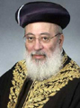14.  הרב שלמה משה עמאר שליט"א  נולד: תש"ח  רב ראשי משנת: תשס"ג

ערך: הרב שמואל כ"ץ, רב בית ספר ממ"ד תורני הר-נוף ואולפנת 'חורב', ירושלים. חוקר הרבנות הראשית

90 שנה לייסוד הרבנות הראשית, תרפ"א-תשע"א
הרבנים הראשיים לישראל
הרב הראשי האשכנזי | הראשון לציון, הרב הראשי
1.  השם: _______________________.  נולד בשנת: _________ בארץ: __________. נפטר בשנת:_________.  רב ראשי בשנים:__________________.  ספר שכתב: ______________________. | 2.  השם: _______________________.  נולד בשנת: _________ בארץ: __________. נפטר בשנת:_________.  רב ראשי בשנים:__________________.  היה רב בעיר _______________ שביון.
3.  השם: _______________________.  נולד בשנת: _________ בארץ: __________. נפטר בשנת:_________.  רב ראשי בשנים:__________________.  ספר שכתב: ______________________. | 4.  השם: _______________________.  נולד בשנת: _________ בארץ: __________. נפטר בשנת:_________.  רב ראשי בשנים:__________________.  ספר שכתב: ______________________.
5.  השם: _______________________.  נולד בשנת: _________ בארץ: __________. נפטר בשנת:_________.  רב ראשי בשנים:__________________.  ספר שכתב: ______________________. | 6.  השם: _______________________.  נולד בשנת: _________ בארץ: __________. נפטר בשנת:_________.  רב ראשי בשנים:__________________.  ספר שכתב: ______________________.

הרב הראשי האשכנזי | הראשון לציון, הרב הראשי
7.  השם: _______________________.  נולד בשנת: _________ בארץ: __________. נפטר בשנת:_________.  רב ראשי בשנים:__________________.  ספר שכתב: ______________________. | 8.  השם: _______________________.  נולד בשנת: _________ בארץ: __________. רב ראשי בשנים:__________________.  ספר שכתב: ______________________.
9.  השם: _______________________.  נולד בשנת: _________ בארץ: __________. נפטר בשנת:_________.  רב ראשי בשנים:__________________.  ספר שכתב: ______________________. | 10.  השם: _______________________.נולד בשנת: _________ בארץ: __________. נפטר בשנת:_________.  רב ראשי בשנים:__________________.  ספר שכתב: ______________________.
11.  השם: _______________________.נולד בשנת: _________ בארץ: __________. רב ראשי בשנים:__________________.  ספר שכתב: ______________________. | 12.  השם: _______________________.  נולד בשנת: _________ בארץ: __________. רב ראשי בשנים:__________________.  ספר שכתב: ______________________.
13.  השם: _______________________.  נולד בשנת: _________ בארץ: __________. רב ראשי משנת:__________________.  ספר שכתב: ______________________. | 14.  השם: _______________________.  נולד בשנת: _________ בארץ: __________.  רב ראשי משנת:__________________.  ספר שכתב: ______________________.

ערך: שמואל כ"ץ, רב בית ספר ממ"ד תורני הר-נוף ואולפנת 'חורב', ירושלים; חוקר הרבנות הראשית.

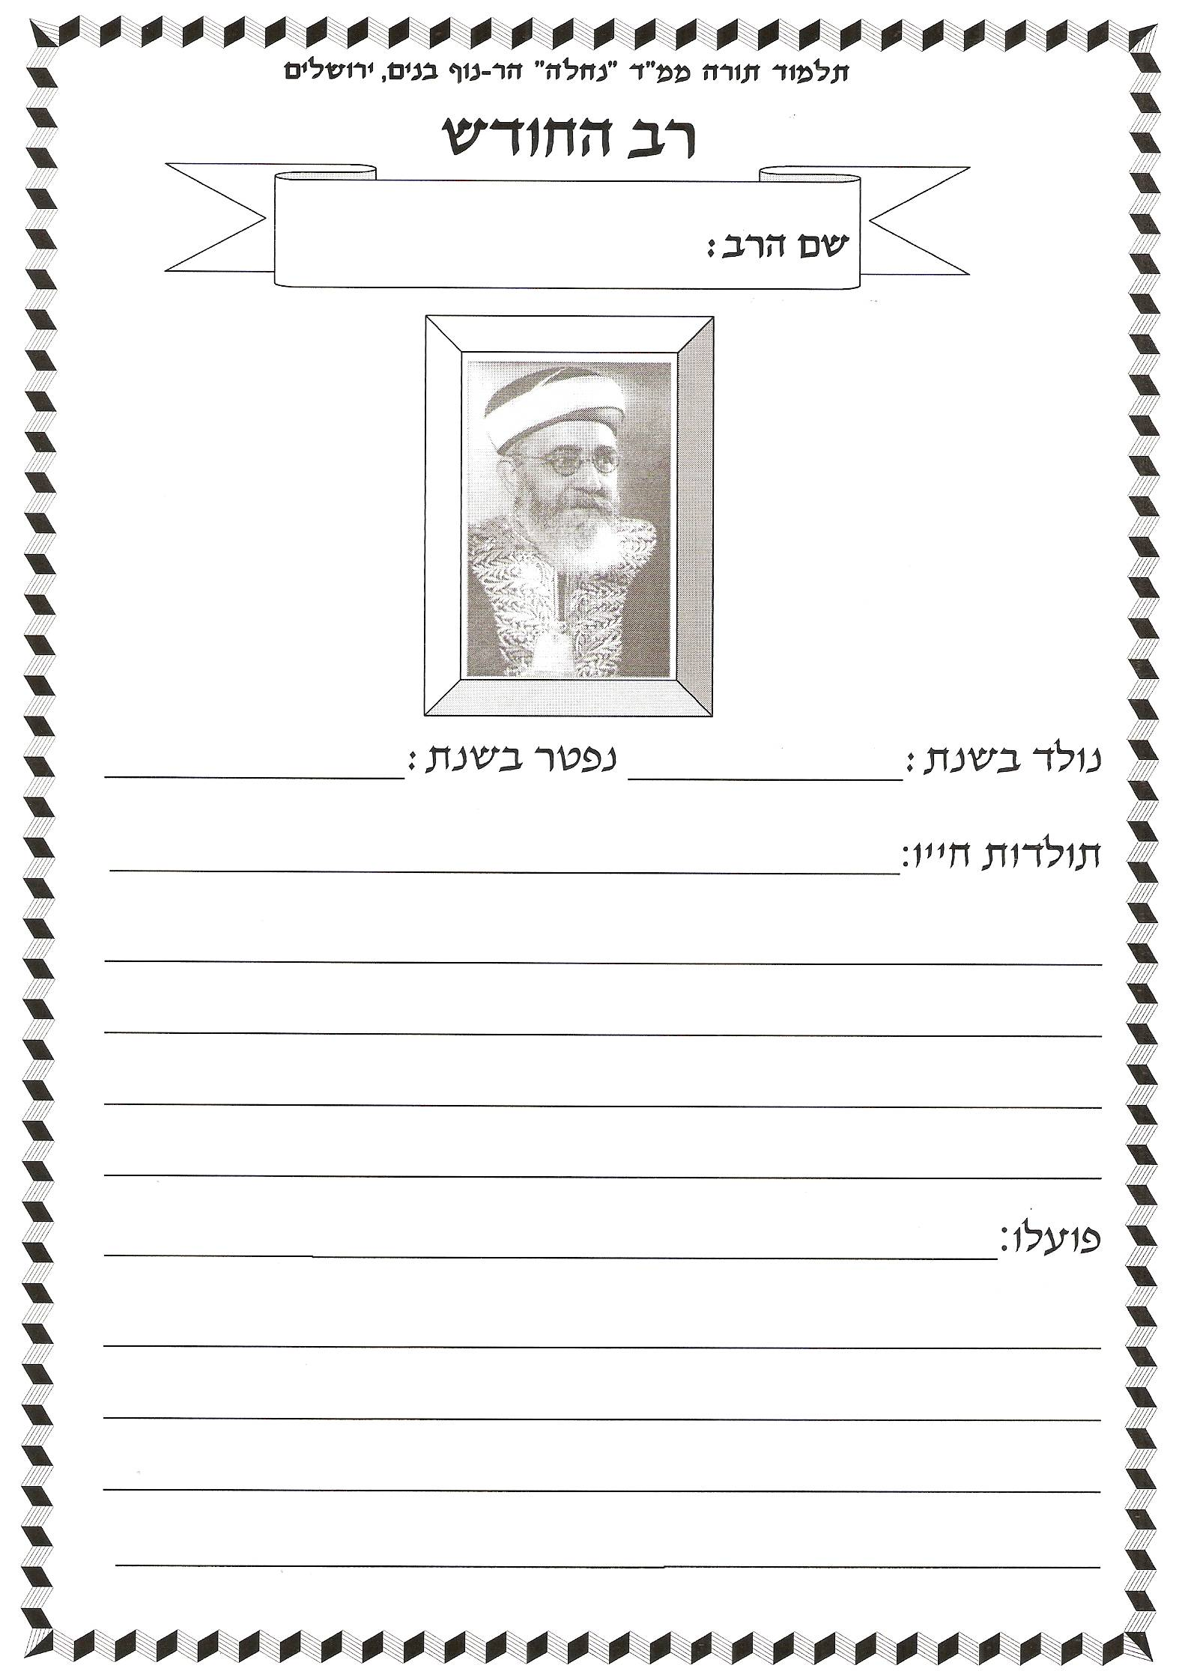

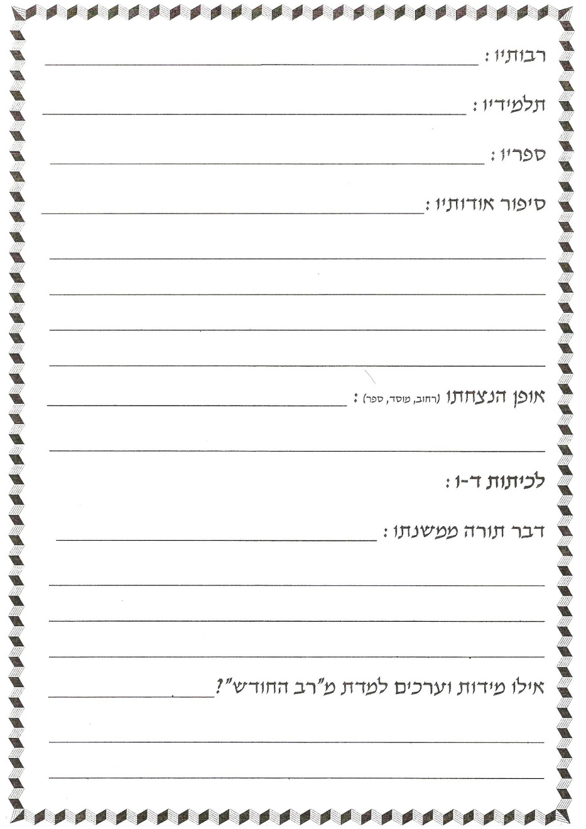

ברכה ליובל ה-70 (תש"י)

